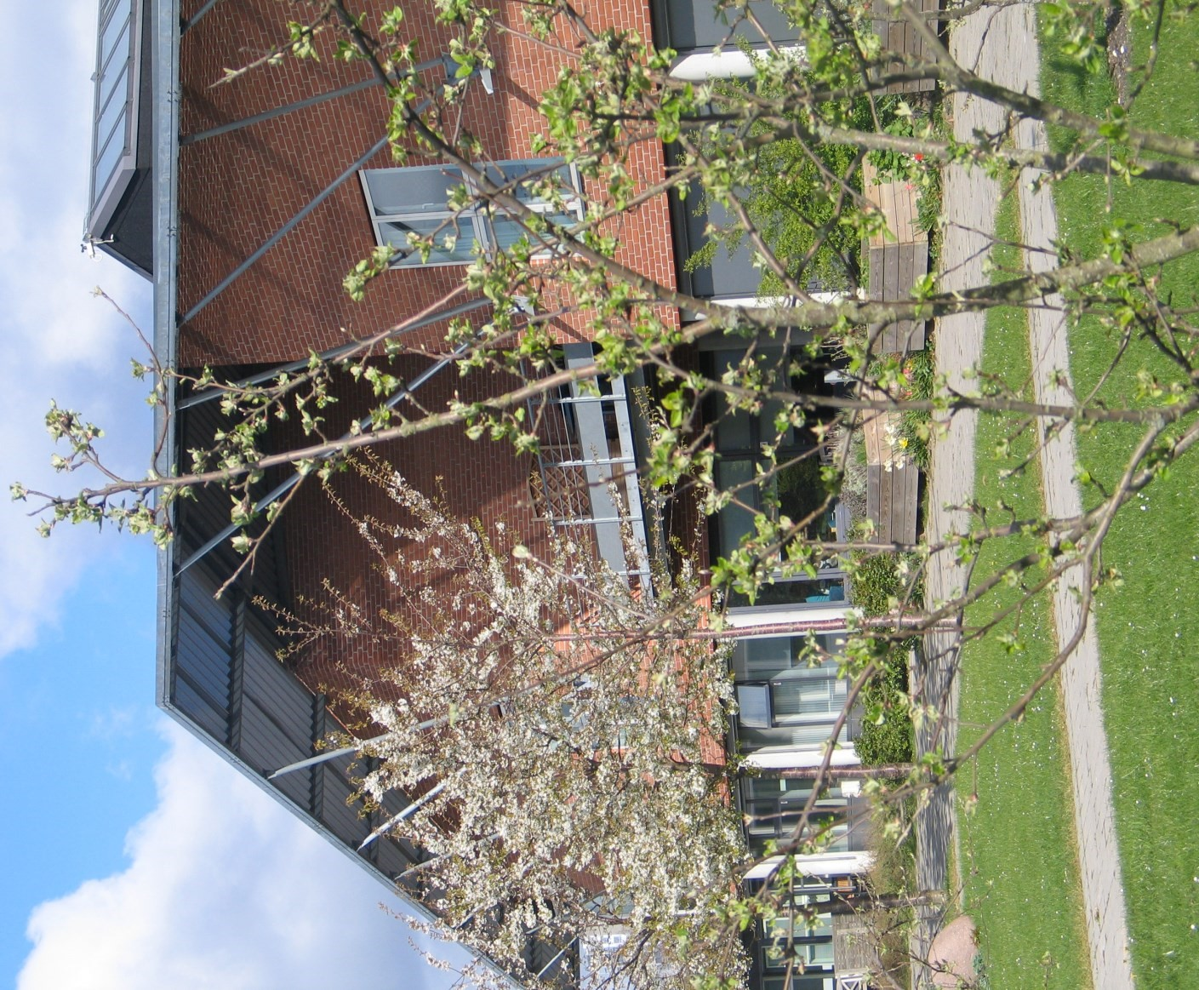
Telefon: 43 28 27 09

Fax: 43 28 38 67

E
-
mail: ablehaven@brondby.dk

Hjemmeside:www.brondby.dk/ablehaven

Ældrecentret Æblehaven

Guldborgvej 6

Brøndby Strand

Æ L D R E C E N T R E T Æ B L E H A V E N

ÆLDRECENTRET
ÆBLEHAVEN

ÆLDRECENTRET

ÆBLEHAVEN

VELKOMMEN

Brøndby Kommunes Trykkeri / september 2021

Centerbygningen

Der henvises for yderligere oplysninger
på Æblehavens Hjemmeside

www.brondby.dk/ablehaven
Guldborgvej 6
Æ L D R E C E N T R E T Æ B L E H A V E N |  | Æ L D R E C E N T R E T Æ B L E H A V E N
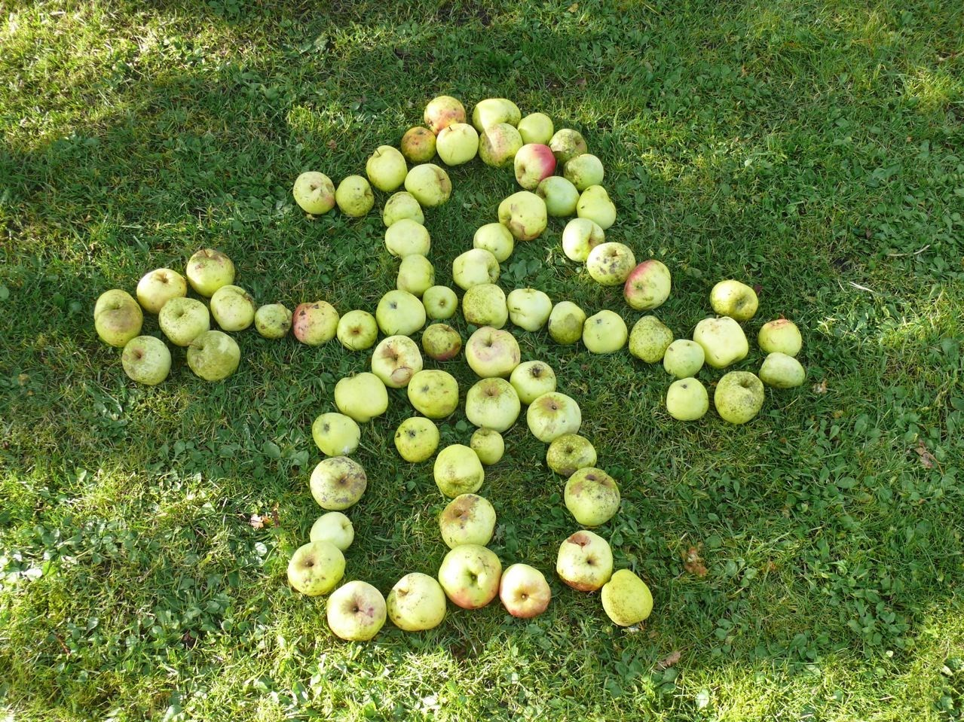
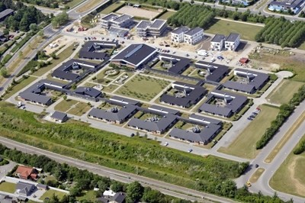
2660
Brøndby Strand

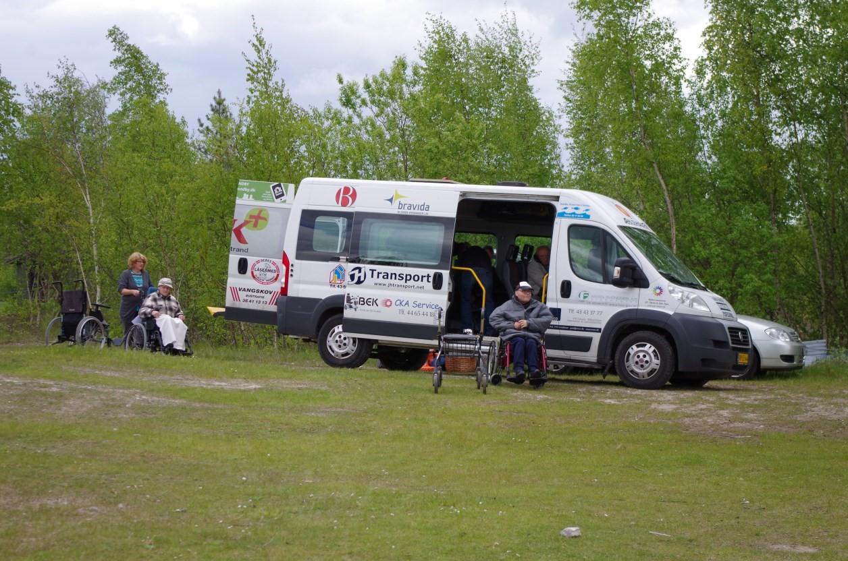

O M Æ L D R E C E N T R E T Æ B L E H A V E N
Ældrecentret Æblehaven er et af Brøndby Kommunes 3 ældrecentre. Vi er placeret i Brøndby Strand, i grønne omgivelser, centralt beliggende ved offentlige transportmidler (5 minutters gang fra Stationen), indkøbscenter, strand og kirke. Æblehaven består af 93 boliger, som er indrettede som 2-værelses lejligheder med et bruttoareal på ca. 67m2, og et nettoareal på ca. 47m2. Boligerne er placeret i 11 huse med henholdsvis 6 og 9 boliger, som alle er i stueplan. Hvert hus har fælles køkken/alrum, som er indrettet med spise-og siddegrupper, TV og musikanlæg. Fra fællesrummet er der udgang til husets egen have.

CENTERBYGNINGEN
I Centerbygningen finder man den store lyse aula, der danner rammen for Æblehavens fællesarrangementer ved højtider, foredrag, musikcaféer, samt Hjemmeplejen, Storkøkkenet, Tandlægen og Daghjemmet.

O M B O L I G E R N E
Boligerne er indrettet med opholdsstue, the-køkken, soveværelse, bad og toilet. Der er udgang til egen lille terrasse. Alle boliger er tilsluttet nødkaldeanlæg. Der er antenne– og telefonstik i opholdsstuen og soveværelset.
Opholdstuen er mulig at indrette med både sofagruppe, TV og reol samt mindre spiseplads. Der er et lille the-køkken og håndvask. Der er en bred skydedør mellem soveværelset og stue
Soveværelset er der plads til én plejeseng og en hjælper samt brug af lift. Der er også plads til, at en el-kørestol kan vende 180 grader.
Badeværelset og toilet ligger i forbindelse med soveværelset, adskilt af en skydedør. Badeværelset er rummeligt og udstyret med spejl, gulvvarme, stik til hårtørrer og barbermaskine.

FACILITETER
Æblehaven har sit eget vaskeri, der vasker tøj for beboerne, hvis denne del er valgt i servicepakken.
FA09
Stationsparken 24, 2. th
Glostrup
Telefonnummer
42 02 22

BOLIGSELSKABET FA09
Boligerne administreres af Boligselskabet FA09 i samarbejde med Brøndby Kommune.

Der er separat el-måler til hver bolig og der betales varme efter forbrug.
Der er tilkoblet YouSee kabel-tv, lille pakke.
Ønsker man større programpakke, kan dette bestilles hos YouSee.

AFDELINGSMØDER
FA09 afholder en gang årligt møde for alle beboere, her fremlægges og drøftes budget og regnskab. Det er derfor også her mulighed for at påvirke planer om henlæggelser, vedligeholdelse og huslejestigninger.

B E B O E R I N D F L Y D E L S E
I Æblehaven forsøger vi hele tiden at gøre dialogen mellem beboere, pårørende, medarbejdere og ledelse så levende og spændende som muligt.
Æblehaven har en række råd og grupper, som er med til at sikre beboernes medindflydelse på deres dagligdag i Æblehaven.

BRUGER– PÅRØRENDERÅD
Bruger-pårørenderådets medlemmer er valgt for 2 år af gangen. Deres opgave er at repræsentere beboernes interesser. Rådet bliver bl.a. inddraget i/orienteret om budgetter, fastlæggelsen af retningslinjerne for den daglige pleje– og omsorgsindsats, tilsynsrapporter og hverdagen i afdelingerne.
Rådet holder møde 4-5 gange årligt.
Sammensætning af bruger-pårørenderådet:
- Centerleder (har ikke stemmeret)
- 1 beboer fra hver afdeling
- 1 pårørende fra hver afdeling
- 1 repræsentant fra Ældrerådet

P L A N T E G N I N G F O R B O L I G E R N E
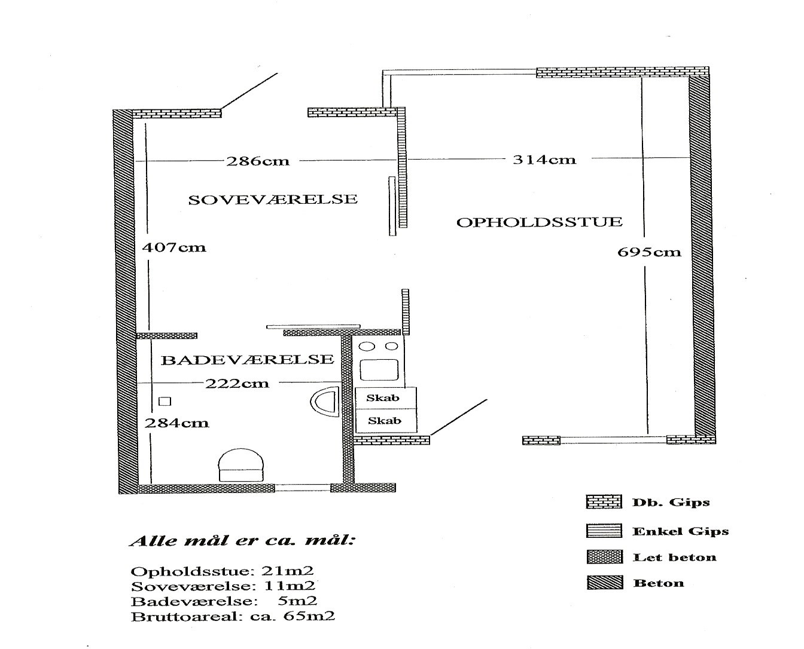

INDFLYTNING
Når man flytter ind i Æblehaven er det som i store træk at flytte ind i en almindelig lejebolig.
Grundlæggende står beboer og pårørende selv for indflytningen, og hvis der er problemer, hjælper personalet gerne med råd og vejledning.
Der henvises til yderligere information i hæftet: Velkommen til Æblehaven, praktiske oplysninger til nye beboer og pårørende.

Æ B L E H A V E N S B E B O E R B L A D
Æblehavens beboerblad hedder Æble-info og udkommer hver måned. I Æble-info kan beboere, pårørende og personale læse stort og småt om livet i Æblehaven.
Alle har mulighed for at komme med gode ideer, historier eller forslag til indlæg.
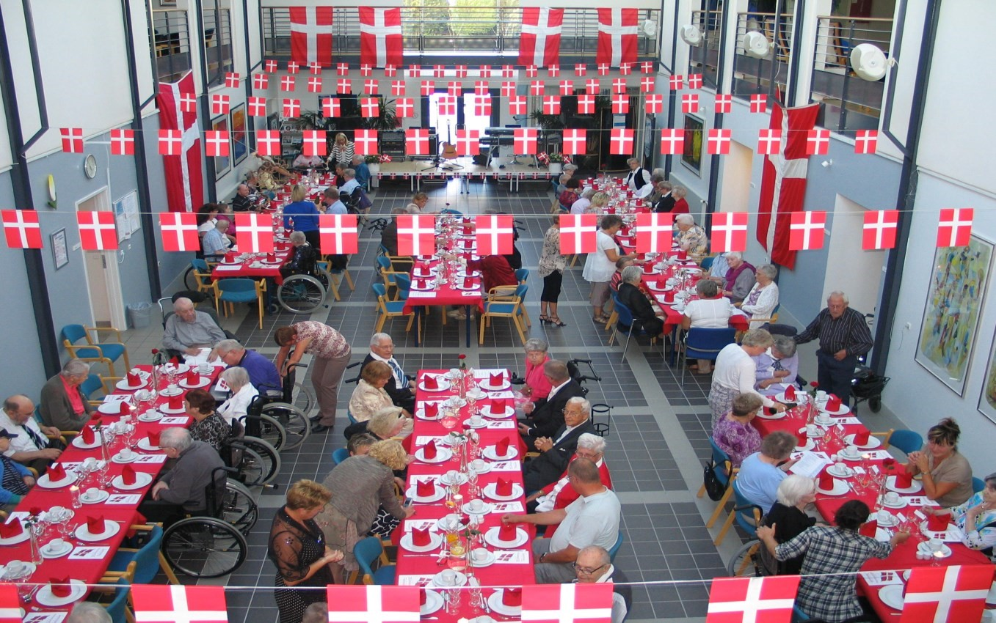

A K T I V I T E T S G R U P P E N
Aktivitetsgruppen arbejder for at give beboerne gode oplevelser og vedligeholde traditioner.
Gruppen arrangerer forskellige former for aktiviteter og arrangementer.

Billede er fra en fødselsdagsfest i Aulaen.
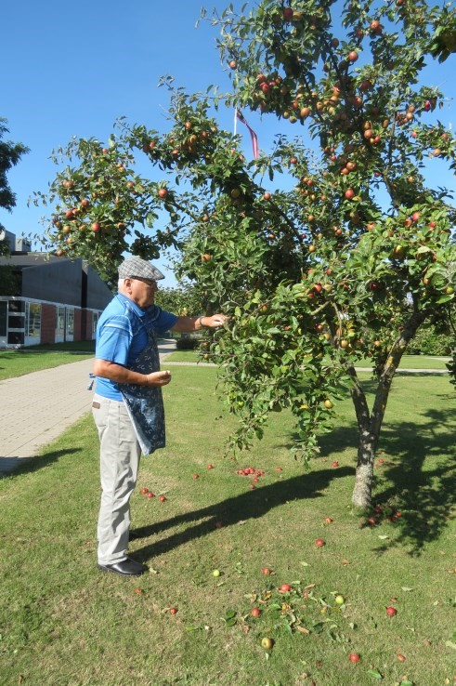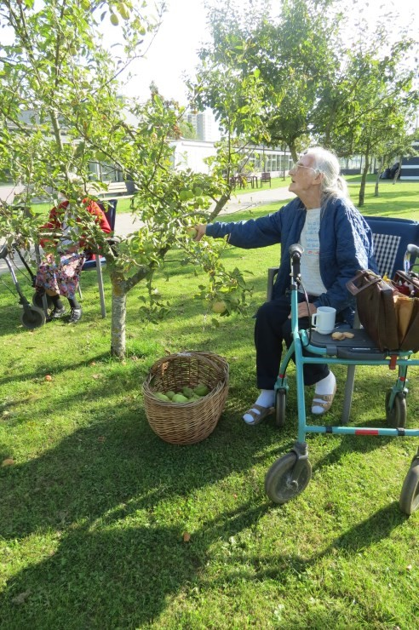

MAD OG DRIKKE
Æblehaven har sit eget storkøkken, hvor det meste af maden til beboerne bliver lavet.
Det er køkkenets mål, at servere ernæringsrigtigt og varieret kost, i henhold til kvalitetsstandarderne.
Vi har en bred og varieret menu og vi gør meget ud af, at være fleksible over for beboernes ønsker. Der er nedsat et kostudvalg repræsenteret med en beboer fra hvert hus.
Vi samarbejder hele tiden med personalet i husene om at gøre måltiderne gode og hyggelige.

